CÔNG TÁC CHUẨN BỊ QUAY LẠI TRƯỜNG SAU KÌ NGHỈ LỄ TẾT NGUYÊN ĐÁN
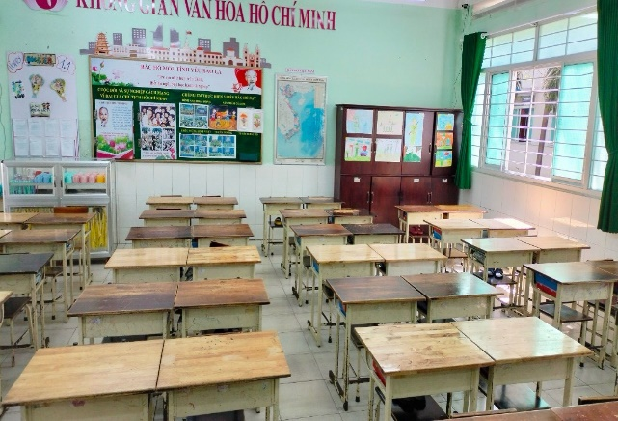
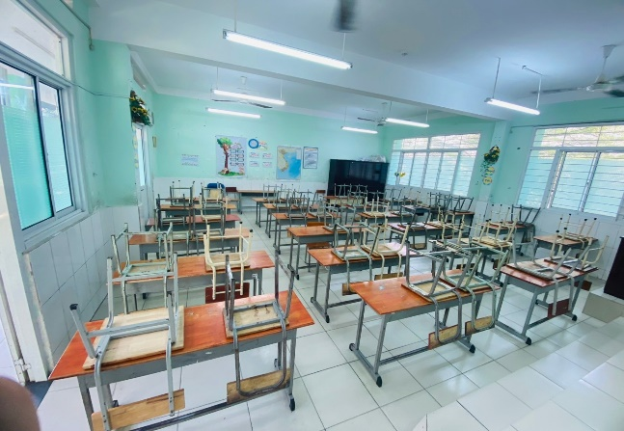
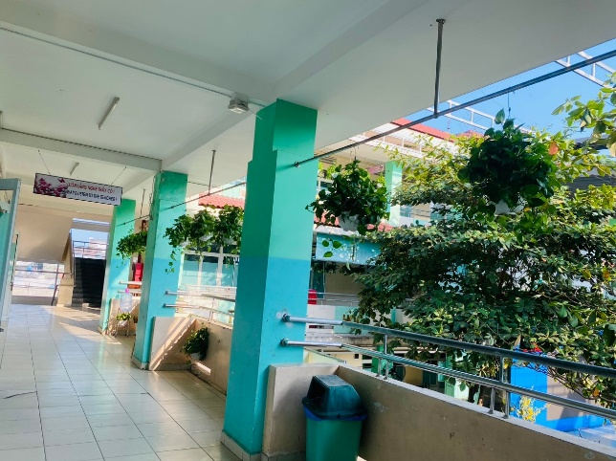
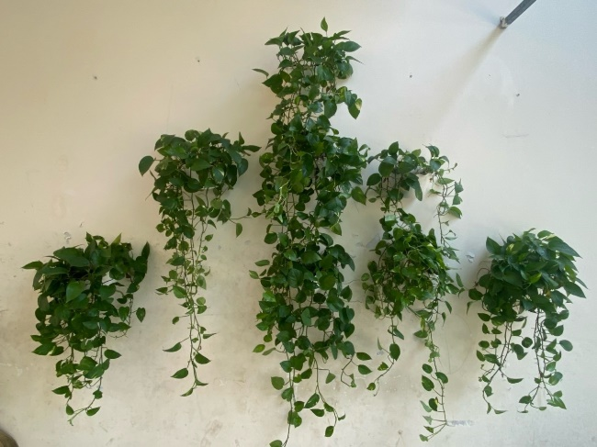
Sau kì nghỉ Tết kéo dài gần 2 tuần, ngày 18 tháng 2 năm 2024 (tức ngày mùng 9 Tết), tập thể giáo viên và nhân viên nhà trường đã cùng nhau tổng vệ sinh trường lớp, chuẩn bị cơ sở vật chất để đón các em học sinh quay lại trường học.

Thầy cô vệ sinh lớp học, gia cố lại mảng xanh trước lớp.
Ngày 19 tháng 2 năm 2024 (tức ngày mùng 10 Tết), các em học sinh chính thức quay lại trường để tiếp tục chương trình học. Các thầy cô cùng nhau gặp mặt đầu xuân trong không khí đầm ấm, vui tươi.

Giáo viên khối 1 họp mặt đầu năm

